“IQ–game design” – student hand-out 3 – Detectivespel
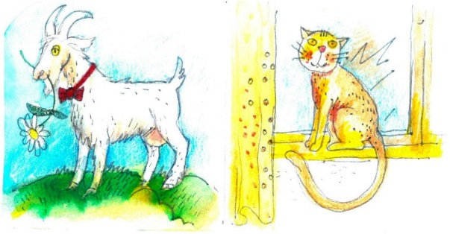
- De Noor woont in een groen huis.
- Het blauwe huis is in het midden.
- De linkerbuur van de Zweed is de Duitser.
- De eigenaar van de kat is de buur van de Audi-eigenaar.
- De Brit woont naast het rode huis.
- De persoon die koffie drinkt heeft een hond.
- De eigenaar van het gele huis rijdt een Ferrari.
- De eigenaar van het witte huis drinkt koffie.
- De Deen heeft een kat.
- De theedrinker woont naast de eigenaar van de Ferrari.
- Het gele en blauwe huis liggen naast elkaar, het gele huis ligt aan de linkerkant.
- De persoon die vogels houdt drinkt ook bier.
- De persoon die tractor rijdt drinkt thee.
- De eigenaar van de Ferrari en de eigenaar van de Mercedes zijn geen buren.
- De persoon met vissen rijdt geen tractor.
- De Brit en zijn buren rijden geen tractor.
- De Brit woont naast de persoon die bier drinkt.
- De Duitser woont naast het blauwe huis.
- Tussen de huizen van de eigenaar van de Mercedes en van de persoon die melk drinkt zijn precies twee andere huizen.

Zoek uit wat het favoriete drankje is van de persoon die geiten houdt.

